

МИНИСТЕРСТВО ОБРАЗОВАНИЯ И НАУКИ РЕСПУБЛИКИ ДАГЕСТАН

МО «БУЙНАКСКИЙ РАЙОН»

МКОУ «ВЕРХНЕКАЗАНИЩЕНСКАЯ СРЕДНЯЯ ОБЩЕОБРАЗОВАТЕЛЬНАЯ ШКОЛА №2 ИМЕНИ ГЕРОЯ РОССИИ ДАУДОВА ЗАКИРА АЛИЕВИЧА»

368206, РЕСПУБЛИКА ДАГЕСТАН С.В-КАЗАНИЩЕ ТЕЛ.8-928-682-98-52

Е-mail: [vk29051@bk.ru](mailto:vk29051@bk.ru), адрес сайта: http://v-kaza.dagestanschool.ru/

ИНН 0507019915 ОГРН 1070507004160

«_______» _________________20_____г.

№____________

**Информация о проведении открытых уроков по пожарной безопасности в МКОУ «Верхнеказанищенская СОШ №2 имени Героя России Даудова З.А.» от 10-15 декабря 2018г**

|  |  |  |  |  |  |
| --- | --- | --- | --- | --- | --- |
| **№** | **Мероприятия** | **Сроки** | **Ответственные** | **Приглашенные** | **Кол-во**  **уч-ся** |
| **1** | **Тренировочные занятия по эвакуации при пожаре.** | **10.12.18г** | **Атаев Д.М.- учитель по ОБЖ**  **Юсупов А.М.-инженер по безопасности** | **Зам.дир. по ВР Атагаджиева З.М.** | **280 уч-ся** |
| **2** | **Открытые уроки по пожарной безопасности** | **11-14. 12.18г** | **Атаев Д.М.- учитель по ОБЖ** | **Зам.дир. по ВР Атагаджиева З.М.**  **Агарагимова М.А.-вожатая** | **154 уч-ся** |

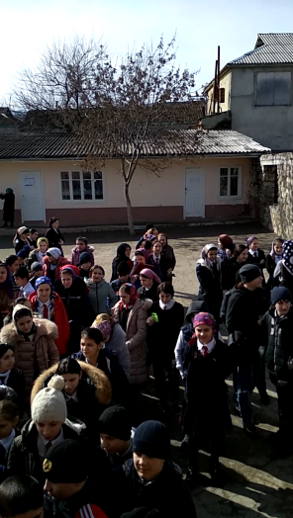**10.12.18г Атаев Д.М.- учитель по ОБЖ совместно с классными руководителями в школе провели эвакуацию по пожарной безопасности.**

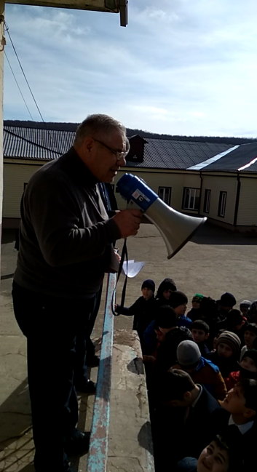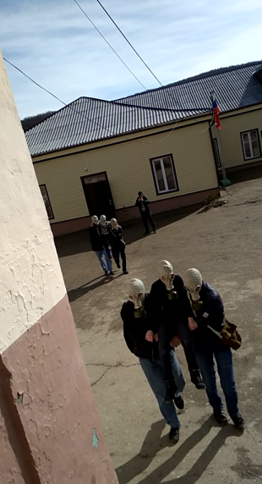

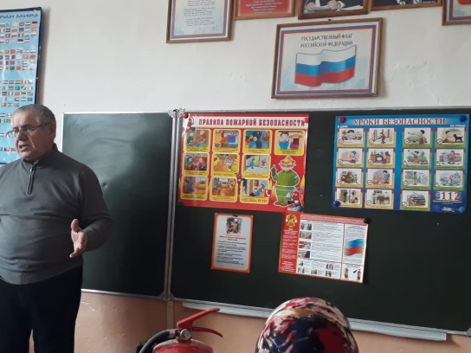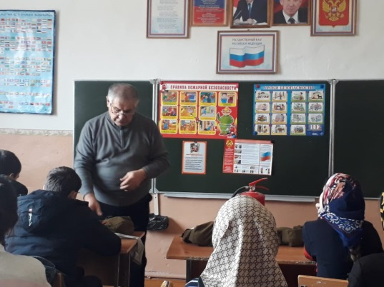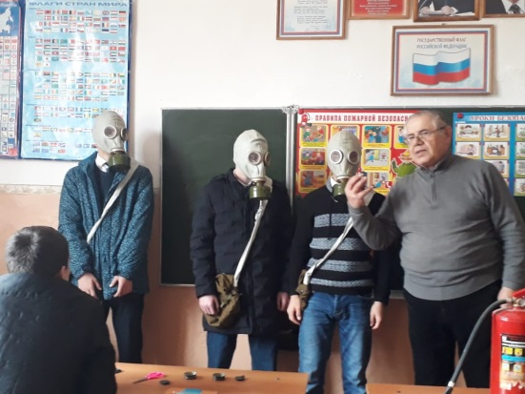 **11-14 .12.18г во всех классах провели открытые уроки по пожарной безопасности**

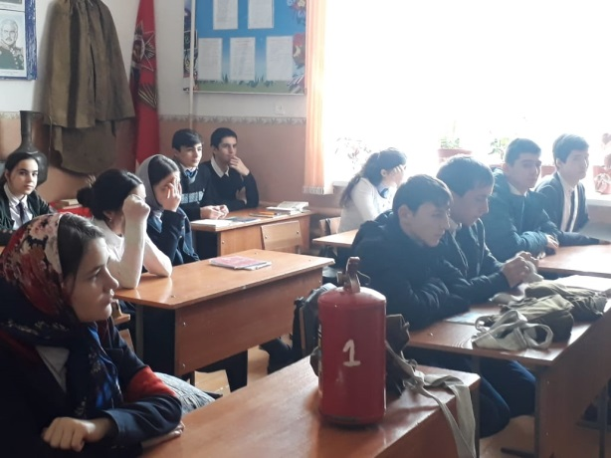

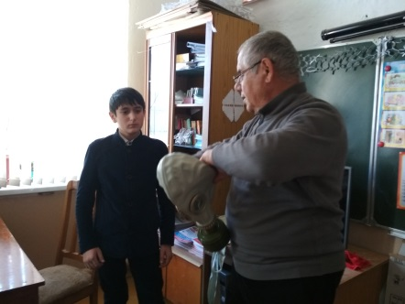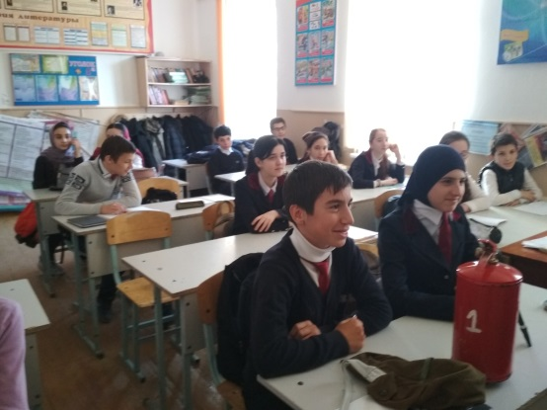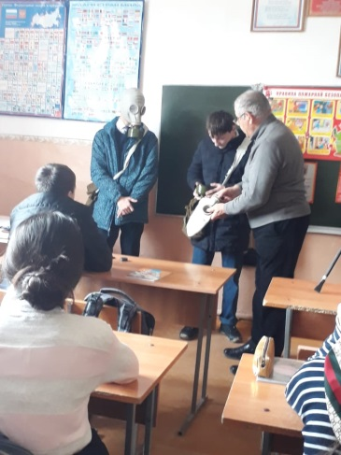

**Атаев Д.М.-учитель по ОБЖ**

**Зам.дир. по ВР Атагаджиева З.М.**